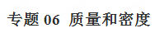
一、单元重要考点归纳总结
考点一：质量
1.质量：质量是物体所含物质的多少，它是物体的一种属性，跟物体的形状、位置和状态无关。
2.在国际单位制中质量的主要单位是kg，1t=1000kg=10⁶ g =10⁹ mg
考点二：质量的测量
1.常用工具：杆称、台秤、电子称等。
2.实验室常用的测量工具：托盘托盘。
3.天平的使用
（1）调平
放：将天平放在水平台上。
调：将游码移到横梁标尺左端零刻度处，调节横梁右端的平衡螺母，使指针指在分度盘的中线上或左右摆动幅度一样是，天平平衡。
（2）称量
放:左物右码，用镊子加减砝码，加砝码顺序时从大到小，砝码不能调平时，调节标尺上的游码直到调平平衡。
（3）读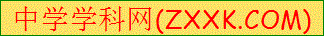数。物体质量等于砝码总质量加上游码指示的示数。
注意：天平在使用的过程中，一定要注意操作规范，遵循“左物右码’原则，称量物体时，不能再调节平衡螺母来调节天平的平衡。
考点三：密度及其应用
1.定义：单位体积某种物质的质量叫做这种物质的密度，用ρ表示。
2.单位：kg/m或g/cm；1g/cm=kg/m
3.公式：ρ₌m/V
注意：密度是物质的特性，同种物质的密度是相同的，与物质的质量和体积无关。
考点四：密度的测量
1.用天平和量筒测量固体的密度。测量步骤：
（1）用天平测出固体的质量m。
（2）在量筒中倒入适量的水，测出水的体积为V₁。
（3）把固体浸没在量筒的水中，测出二者的体积为V₂。
（4）固体的密度ρ₌m/V=m/(V₂-V₁)
2.用天平和量筒测量液体的密度。测量步骤：
（1）用天平测出烧杯和液体的总质m₁。
（2）把烧杯中适量液体倒入量筒中，用天平测出剩余液体和烧杯的总质量m₂。
（3）读出量筒中液体的体积V。
（4）液体的密度ρ₌m/V=(m₁-m₂)/V
考点五：会计算与密度有关的实际问题。
1.水的密度在4时最大。
2.用密度鉴别物质。
3.灵活应用密度公式解决实际问题。
二、单元重要例题及其解析
【例题1】下列对生活中一些物理量的估测合理的是（ ）
A．教室门的高度约为1500mm
B．中学生正常步行的速度约为10m/s
C．一个苹果的质量约为150g
D．滨州市区冬季平均气温约为﹣20℃
【答案】C
【解析】解答此题的关键：一是对常见的物体要有初步的估测能力；二是对相关的单位有比较直观的认识．并结合物理量单位之间的换算解答．
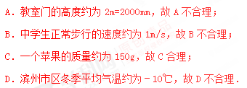
【例题2】小丽用天平和量筒等器材测量小石块的密度.如图所示，石块的质量是_______g，石块的体积是______cm³，石块的密度是____________g/cm³.
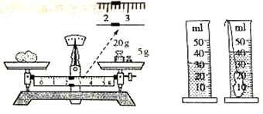
【答案】 （1） 27.2 （2） 10 （3） 2.72
【解析】天平测量质量时，读数为砝码质量加上游码指示的质量之和。
如图石块的质量是：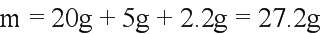；
量筒中水的体积为30ml，石块浸没后总体积为40ml，所以石块的体积为：
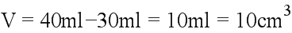；
石块的密度是：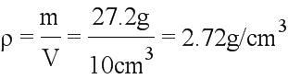。
【例题3】在“测量物质的密度”实验中：
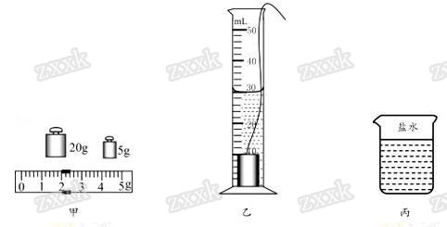
（1）用调好的天平测金属块质量，天平平衡时砝码及游码在标尺上的位置如图甲所示，金属块质量m为 g。
（2）用细线系住金属块放入装有20mL水的量筒内，水面如图乙所示，则金属块体积V
为 cm³。
（3）计算出金属块密度ρ= g/cm³。
（4）实验中所用细线会对测量结果造成一定误差，导致所测密度值 偏小 （偏大/偏小）。
（5）在上面实验基础上，利用弹簧测力计和该金属块，只需增加一个操作步骤就能测出图丙内烧杯中盐水的密度，增加的步骤是： 。盐水密度表达式ρ_{盐水}= （选用所测物理量符号表示）。
【答案】（1）27；（2）10；（3）2.7；（4）偏小；（5）用弹簧测力计吊着金属块，把金属块浸入水中，读出此时测力计的示数F；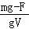。
【解析】（1）金属块的质量m=20g+5g+2g=27g；
（2）金属块的体积V=30ml﹣20ml=10ml；
（3）金属块的密度ρ==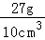=2.7g/cm³。
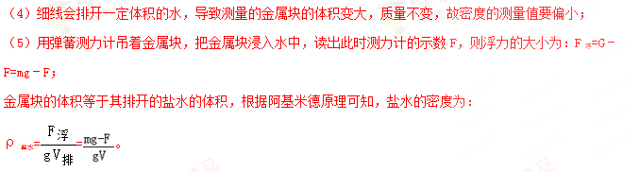
故答案为：（1）27；（2）10；（3）2.7；（4）偏小；（5）用弹簧测力计吊着金属块，把金属块浸入水中，读出此时测力计的示数F；。

《质量和密度》单元核心素养达标测试题
一、选择题
1．下列估计最接近生活实际的是（ ）
A．一个鸡蛋重约10N B．一根筷子长度约22cm
C．正常人的脉搏一分钟约15次 D．人体密度约7.9×10³kg/m³
【答案】B
【解析】不同物理量的估算，有的需要凭借生活经验，有的需要简单的计算，有的要进行单位的换算，最后判断最符合实际的是哪一个。
A．一个鸡蛋的质量在50g=0.05kg左右，受到的重力为G=mg=0.05kg×10N/kg=0.5N．此选项不符合实际；
B．中学生伸开手掌，大拇指指尖到中指指尖的距离大约18cm，一根筷子的长度略大于18cm，在22cm左右。此选项符合实际；
C．正常情况下，人的脉搏跳动一次的时间接近1s，1min跳动的次数在70次左右。此选项不符合实际；
D．水的密度是1.0×10³kg/m³，人体密度与水的密度差不多，在1.0×10³kg/m³左右。此选项不符合实际。
2.决定一个物体质量大小的因素是（ ）
A．物体所含物质的多少 B．物体的形状
C．物质的状态 D．物体所在的空间位置
【答案】A
【解析】根据质量的概念就可以做出正确的选择。物体所含物质的多少叫做质量，由此可见一个物体质量大小决定于物体所含物质的多少，质量大小与物体的形状、状态、位置都无关。因为当物体的形状、状态、位置发生变化时，物体所含物质的多少是不会发生变化的，所以质量是不变的。
3.一块铁块的质量会发生变化的情况是（ ）
A.将它熔化成铁水 B．磨掉铁块一个角
C．把它轧成薄铁片 D．从地球运到月球
【答案】B
【解析】质量不会随物体的位置、形状、状态、温度而改变。铁块熔化成铁水，是状态变了，组成铁的物质未变；磨掉铁块一个角，组成铁的物质减少；轧成薄铁片，形状变了，组成铁的物质未变；从地球运到月球，地理位置变了，但组成铁的物质未变。
4．入春以来气候干燥，龙东地区多处发生火灾。如若被困火灾现场，建筑物内的受困人员应捂鼻、弯腰迅速撤离火场，这是因为燃烧产生的有毒有害气体与空气相比（ ）
A．温度较低，大量聚集在房间下方
B．密度较大，大量聚集在房间下方
C．温度较高，大量聚集在房间上方
D．密度较小，大量聚集在房间上方
【答案】CD
【解析】一般来说物质的密度是随着温度升高而变小，但是水的温度上升到4摄氏度时密度最大而后随着温度上升而减小。水随着温度的降低变成固态冰时密度反而会减小。所以水是个特殊的例子。建筑物内起火后，温度较高，室内空气体积膨胀，密度减小，有毒气体漂浮在房间的上方。
5．下表是水的密度随温度变化的实验数据，分析表中的数据不能得出的结论是（ ）
t/℃ | 0 | 1 | 2 | 3 | 4 | 5 | 6 | 7 | 8
ρ/kg•m^{﹣3} | 999.84 | 999.90 | 999.90 | 999.90 | 1000.00 | 999.97 | 999.94 | 999.90 | 999.85
A．水在4℃时密度最大
B．水的温度在0℃～4℃时，随着温度的降低，水的密度越来越小
C．水的温度在4℃～8℃时，随着温度的升高，水的密度越来越小
D．水凝固成冰时体积会变大
【答案】D
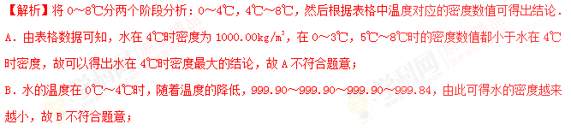C．水的温度在4℃～8℃时，随着温度的升高，密度数值由999.97～999.94～999.90～999.85，由此可得水的密度越来越小，故C不符合题意；
D．由表格数据可知，表格中记录的是在0～8℃水的密度随温度变化的情况，水由液态变为固态，变化较大，因此不能利用水密度的变化趋势得出水凝固成冰时体积会变大这一结论，故D符合题意。
6．学习质量和密度的知识后，小明同学想用天平、量筒和水完成下列实践课题，你认为能够完成的是（ ）
①测量牛奶的密度 ②鉴别金戒指的真伪 ③测定一捆铜导线的长度
④鉴定铜球是空心的还是实心的 ⑤测定一大堆大头针的数目．
A．①② B．①②④ C．①②④⑤ D．①②③④⑤
【答案】C
【解析】①测量牛奶的密度：需要用天平测量牛奶质量，用量筒测量牛奶的体积，用密度公式求出密度，可以完成；
②用天平测量戒指的质量，用量筒和水测量戒指的体积，用密度公式求出密度，可以鉴别金戒指的真伪，可以完成；
③取一小段铜导线，可以测它的质量、体积，算出它的密度，但无法测铜导线的直径、总质量，就无法得出它的长度，不能完成实验；
④鉴别铜球是空心的还是实心的：用天平测量铜球的质量，用量筒和水测量体积，用密度公式求出密度，然后和铜的密度比较，可以完成实验；
⑤用天平称出一堆大头针的数目：先用天平测量50个大头针的质量，求出一个大头针的质量，再用天平测量一堆大头针的总质量，求出一堆大头针的数量，可以完成。
故应选C。
7. 图是标准大气压下，质量为1g的某液体的体积---温度图，以下说法正确的是（ ）
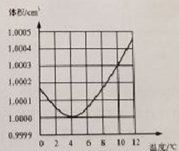
A.时，液体密度最小
B.温度升高，液体密度不变
C. 时液体的体积比时的大
D.由升高到，液体体积一直变大
【答案】C
【解析】A.4℃时，液体的体积最小，在质量一定时，密度最大，A错误；B.温度升高，液体的体积增大，液体密度减小，B错误；C.从图像看出 1℃时液体的体积比5℃时的大，C正确；D.由1℃升高到8℃，液体体积先减小了后增大，不是一直变大，D错误。故选C。
8.甲、乙两种物体的质量和体积的关系图象如图所示，则甲、乙两物体的密度之比是（ ）
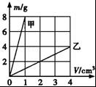
A．8：1 B．4：3 C．4：1 D．2：1
【答案】A
【解析】由图象可知，当V_{甲}=1cm³时，m_{甲}=8g；当V_{乙}=4cm³时，m_{乙}=4g，
则两种物体的密度分别为：
ρ_{甲}=8g/cm³，
ρ_{乙}=1g/cm³，
则ρ_{甲}：ρ_{乙}=8g/cm³：1g/cm³=8：1。
9．学习质量和密度的知识后，小明同学想用天平、量筒和水完成下列实践课题，你认为能够完成的是（ ）
①测量牛奶的密度 ②鉴别金戒指的真伪 ③测定一捆铜导线的长度
④鉴定铜球是空心的还是实心的 ⑤测定一大堆大头针的数目．
A．①② B．①②④ C．①②④⑤ D．①②③④⑤
【答案】C
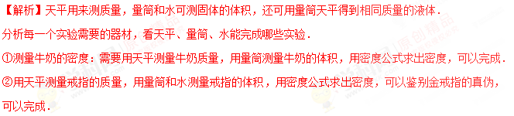③取一小段铜导线，可以测它的质量、体积，算出它的密度，但无法测铜导线的直径、总质量，就无法得出它的长度，不能完成实验．[来源:Z+xx+k.Com]
④鉴别铜球是空心的还是实心的：用天平测量铜球的质量，用量筒和水测量体积，用密度公式求出密度，然后和铜的密度比较，可以完成实验．
⑤用天平称出一堆大头针的数目：先用天平测量50个大头针的质量，求出一个大头针的质量，再用天平测量一堆大头针的总质量，求出一堆大头针的数量，可以完成．
10.如图甲所示为水的密度在0～10℃范围内随温度变化的图象，图乙为北方冬天湖水温度分布示意图，根据图象及水的其他性质下列分析判断错误的是（ ）
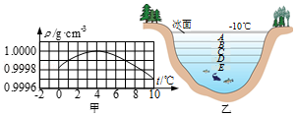
A．温度等于4℃时，水的密度最大
B．在0～4℃范围内，水具有热缩冷胀的性质
C．示意图中从上至下A、B、C、D、E处的温度分别为4℃、3℃、2℃、1℃、0℃
D．如果没有水的反常膨胀，湖底和表面的水可能同时结冰，水中生物很难越冬
【答案】C
【解析】A.由图象可知，在4℃时水的密度是最大的,A正确；
B.在0～4℃范围内，温度越高，密度越大；体积越小，故在0～4℃范围内，水具有热缩冷胀的性质，故B正确；
C.因为水的凝固点是0℃，当河面结冰时，冰接触的河水温度即冰水混合物的温度也为0℃，故A点为0℃，故C错误；
D.温度不同的水密度不同，密度大的水下沉到底部，而下层的密度小的水就升到上层来。这样，上层的冷水跟下层的暖水不断地交换位置，整个的水温逐渐降低。这种热的对流现象只能进行到所有水的温度都达到4℃时为止，故如果没有水的反常膨胀，湖底和表面的水可能同时结冰，水中生物很难越冬，故D正确。
11.空气的成分按体积计算，氮气约占78%，氧气约占21%，根据下表中一些气体密度估算你所在教室里空气的质量，合理的是（ ）
一些气体的密度（0℃，标准大气压）
物质 | 氮气 | 氧气 | 二氧化碳 | 氢气
密度/（kgm^{﹣3}） | 1.25 | 1.43 | 1.98 | 0.09
A．20kg B．200kg C．1000kg D．2.0×10⁵kg
【答案】B
【解析】根据氮气和氧气所占空气体积的百分比，结合氮气和氧气的密度，利用密度公式得出空气质量的表达式，求得空气的密度，然后估算出所在教室的空气的体积，再利用密度公式求得所在教室的空气的质量，最后与各选项对比即可做出判断．
设教室里空气的体积为V，为方便计算，空气中其他气体可忽略不计，
根据ρ=m/v可得，氮气的质量：m_{氮}=ρ_{氮}V，
氧气的质量：m_{氧}=ρ_{氧}V，
则空气的质量约为：m=ρ_{氮}V+ρ_{氧}V，
空气的密度约为：
ρ=m/v=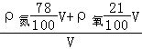
=ρ_{氮}+ρ_{氧}=1.25kg/m³×+1.43kg/m³×=1.2753kg/m³，
一间教室的体积约为V=9m×6m×3m=162m³，
所以，教室里空气的质量约为：m′=ρV=1.2753kg/m³×162m³≈207kg．
只有B选项与此计算结果最为接近，故ACD错误，B正确．
12．阅读图表信息判断下面的说法，其中正确的是（ ）
常温常压下部分物质的密度/（kg•m^{﹣3}）
金 | 19.3×10³ | 水银 | 13.6×10³
钢、铁[来源:Zxxk.Com] | 7.9×10³ | 纯水 | 1.0×10³
冰（0℃） | 0.9×10³ | 植物油 | 0.9×10³
干松木 | 0.5×10³ | 酒精 | 0.8×10³
A．固体的密度一定比液体的密度大
B．体积相同的植物油和酒精，酒精的质量大
C．同种物质在不同状态下，其密度一般不同
D．不同物质的密度一定不同
【答案】C
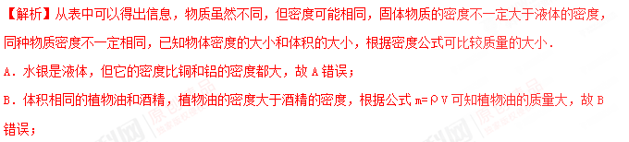C．水和冰属于同一种物质，但密度不同．故C正确；
D．冰和植物油不是同一种物质，但密度相等．故D错误．
二、填空题
13．两个完全相同的瓶子装有不同的液体，放在横梁已平衡的天平上，如图所示。则甲瓶液体质量 乙瓶液体质量，甲瓶液体密度 乙瓶液体密度。（选填“大于”“等于”或“小于”）
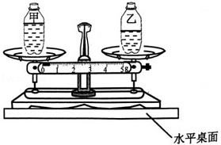
【答案】等于；小于。
【解析】 （1）原来天平的横梁已平衡，放上装有液体的两瓶子后，此时的游码归零，横梁仍然平衡，则左盘物体的质量等于右盘中物体的质量，即两个瓶及瓶中液体的总质量相同；因为两个瓶子完全相同（两瓶子的质量相同），所以甲瓶液体质量等于乙瓶液体质量；
（2）两个瓶子中液体的质量相同，由图可知，甲瓶中的液体体积大一些，由ρ=m/v可知甲瓶液体密度小于乙瓶液体密度。
14.据《南海日报》报道：“今年“荔枝王”重2两2”，即单颗荔枝的质量达到110g．
110g= kg．若这颗荔枝的体积是1×10^{﹣4}m³，它的密度是 kg/m³．
【答案】0.11；1.1×10³
【解析】110g=110×10^{﹣3}kg=0.11kg
ρ=m/v=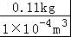=1.1×10³kg/m³
15.用调好的托盘天平测实心物体的质量时，砝码及游码的位置如图甲所示。放入实心物体前量筒内水的体积为15ml，放入实心物体后量筒内水面位置如图乙所示，不计细绳的体积。则该物体的体积为_____cm³，物体的物质密度为_______kg/m³。
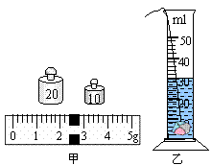
【答案】15. 2.16×10³。
【解析】本题用天平测量物体质量，用量筒测量物体体积，特别是要掌握读数规则。然后应用密度公式求解密度。同时要注意体积单位、密度单位的换算关系要熟练。1ml=1cm³
1g/cm³=1.0×10³kg/m³。
首先要知道这个物体的质量等于砝码质量加上游码对应的刻度值；物体的体积等于放入后量
筒内水面位置对应刻度值减去放入前量筒内水的体积；根据密度公式就容易求出其的密度。
观察甲图可知：物体的质量为m=30g+2.4g=32.4 g
观察乙图和题中已知条件可知实心物体的体积为v=30ml-15ml=15ml=15cm³
由ρ=m/v可以求出其的密度
ρ=m/v=32.4g/15cm³=2.16g/cm³=2.16×10³kg/m³
16.请在下列数字后面填上合适的单位：（选填“g”、“kg“成“t”）
（1）一个鸡蛋的质量大约是50 ；
（2）中学生小超的质最大约是50 。
【答案】（1）g；（2）kg。
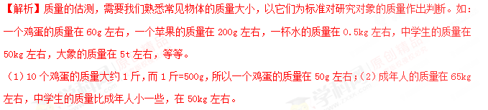17.在太空中，把各种固态材料放进特制的太空炉，对材料加热使其内能 （选填“增大”或“减小”）而熔化，再降温使其变成新的固态材料，然后随着卫星或飞船返回
地球，这样的加工的材料叫太空材料。当一块加工好的太空材料从太空返回地球时，其质
量 （选填“变大”、“变小”或“不变”）。
【答案】增大、不变。
【解析】改变内能的方法做功和热传递；质量是物质的属性，不随温度、状态、形状、位置的变化而变化。
18.小明用天平和量筒测量矿石的密度．先杷天平放在_____桌面上，调节好天平后，测出矿石的质量如图所示，矿石的质量为_____g，接着他测出矿石的体积为20cm³．则矿石的密度为_____kg/m³．[来源:学科网]
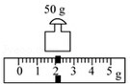
【答案】水平；52；2.6×10³
【解析】天平使用时，先杷天平放在水平桌面上；被测物体的质量等于砝码的总质量与游码所对刻度之和；利用ρ=m/v计算矿石的密度．
（1）用天平和量筒测量矿石的密度，先杷天平放在水平桌面上．
（2）矿石的质量为m=50g+2g=52g，
（3）矿石的密度为ρ=m/v=2.6g/cm³=2.6×10³kg/m³．
19．用天平测量一形状不规则物体的质量，所用砝码及游码如图甲所示，则物体的质量
为 g；将该物体放入原来盛有25mL水的量筒中，液面位置如图乙所示，则物体的密度
是 kg/m³．
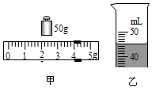
【答案】54；2.7×10³．
【解析】被测物体的质量等于砝码的总质量与游码所对刻度之和．读取游码所对刻度时，以左侧为准．用量筒测量液体体积时，先要明确量筒的分度值，读数时视线与最凹处相平；
已知物体的质量和体积，用公式计算其密度．
（1）由甲图可知，物体的质量为m=50g+4g=54g；
（2）由乙图可知，水和物体的总体积为45ml，
则物体的体积为V=45ml﹣25ml=20ml=20cm³，
物体的密度为：ρ==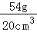=2.7g/cm³=2.7×10³kg/m³．
20．为了测石块的密度，小英先用已调平的天平测石块的质量，天平再次平衡时，右盘内砝码及游码的位置如图所示，则石块的质量为 g．在测体积时，由于石块无法放进量筒，他先在烧杯中倒入适量的水，并在水面处做好标记，用天平测出烧杯和水的总质量为104g，再将石块放入装水的烧杯中，倒出超过标记的水，并用胶头滴管向烧杯中加减水，使水面恰好在标记处，用天平测出此时的总质量为152g，由此计算出石块的密度是 kg/m³．（水的密度为1.0×10³ kg/m³）
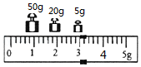
【答案】78；1.625×10³．
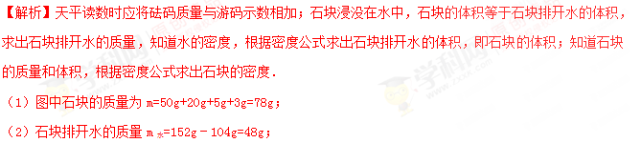石块的体积等于石块排开水的体积：V=V_{水}=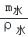=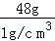=48cm³；
石块的密度：ρ==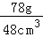=1.625g/cm³=1.625×10³kg/m³．
21．一件200kg的冰雕作品熔化成水后其质量为 kg，体积是 m³．（水的密度为1.0×10³kg/m³）
【答案】200；0.2．
【解析】质量是物体本身的一种属性，与物体状态无关；已知水的质量和密度，利用公式V=求水的体积．
（1）冰熔化成水，状态变化，但质量不变，
所以200kg的冰雕作品熔化成水后其质量：m_{水}=m_{冰}=200kg；
（2）由ρ=m/v得水的体积：
V_{水}=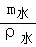=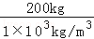=0.2m³．
22.如图所示为物体的质量—体积图像。根据图像信息可以得出甲物体的物质密度是_______kg/m³；当两物体的质量均为1.8g时，乙物体的体积为______cm³。

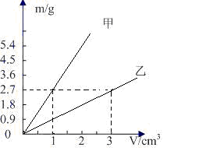

【答案】2.7g/cm³ ； 2cm³。
【解析】从图像看出，当物体甲的体积为V=1cm³时，质量为m=2.7g.
根据密度公式ρ=m/v
得到ρ₁=m₁/v₁= 2.7g/1cm³=2.7g/cm³=2.7×10³kg/m³
从图像还可以看出，当乙物体体积为v₂=3 cm³时，质量为m₂=2.7g
所以乙物体物质密度为
ρ₂=m₂/v₂= 2.7g/3cm³=2.7g/cm³=0.9×10³kg/m³
所以当乙物体质量为m₃=1.8g，体积设为v₃，根据密度公式变形得到
V₃=m₃/ρ₂=1.8g /0.9×g/cm³=2cm³
三、实验探究题
23．为了帮助家人用盐水选种，小天从实验室借来了天平和量筒测量盐水的密度，他进行了三次测量，以下是其中的一次测量过程：
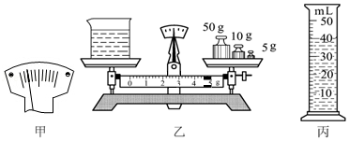
（1）将天平放在水平桌面上，把游码移到零刻线处，发现指针位置如图甲所示，要使横梁在水平位置平衡，应将平衡螺母向 移动；
（2）用天平测出烧杯和盐水的总质量如图乙所示，记录下烧杯和盐水的总质量为 g；
（3）再将部分盐水导入量筒中，量筒中盐水的体积如图丙所示：接下来小天称得烧杯和剩余盐水的质量为25.6g，则小天在这次试验中测得盐水的密度
为 g/cm³．
【答案】（1）右；（2）69.6；1.1．
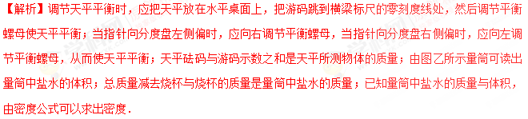（1）指针偏向分度盘的左侧，应向右调节平衡螺母，使天平平衡．
（2）由图甲可知，烧杯与盐水的总质量：m_{总}=50g+10g+5g+4.6g=69.6g，
量筒中盐水的质量：m=m_{总}﹣m_{杯}=69.6g﹣25.6g=44g；
由图乙所示量筒可知，量筒中盐水的体积：V=40ml=40cm³；
盐水的密度：ρ=═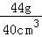=1.1g/cm³．
24.小明同学想测出一个实心小木球的密度，但是发现小木球放在水中会飘浮在水面上，无法测出他的体积．于是他设计了以下实验步骤：
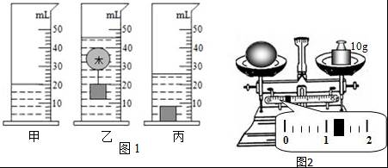
（a）把测量的水倒进量筒中，如图1（甲）所示，记录此时水的体积为V₁；
（b）用细线在小木球下吊一个小铁块放入水中，静止时如图1（乙）所示，记录此时量筒的示数V₂；
（c）把小铁块单独放入水中静止时如图1（丙）所示，记录此时量筒的示数为V₃；
（d）从水中取出小木球，用天平测量质量，天平平衡时如图2所示，记录小木球质量为m；
（e）利用密度公式计算出结果．
（1）实验中使用天平测出小木球的质量为 g，木球的体积为 cm³．此值比木球密度真实值要 （选填“偏大”或“偏小”）．
（2）实验后，小明想如不用天平，只在（a）（b）（c）三个步骤中增加一个步骤也可以测出小木球的密度．请你写出这个步骤： ．
根据你补充的步骤，写出计算小木球密度的表达式： ．（用字母表示，水的密度为ρ_{水}）
【答案】（1）11.2；20；偏大；（2）剪断细线让小木球在水中处于漂浮状态（或静止后），静止时记录此时量筒中水面的示数为V₄；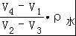
【解析】木球的质量等于砝码的质量加游码在标尺上所对的刻度值，注意标尺的分度值；木球的体积等于木球、水和铁块的总体积减水和铁块的体积；根据ρ=计算出木球的密度；造成测量误差的环节主要产生在木块质量的测量上，因为吸水后的木球质量将变大；根据物体的浮沉条件，当物体漂浮时，浮力与重力相等，则木球的质量等于漂浮时排开水的质量；从而可以得出木球的密度公式．
（1）由图2知，标尺的分度值为0.2g，木球的质量m=10g+1.2g=11.2g；
量筒的分度值为2ml，由图乙知，V₂=46cm³，由图丙知，V₃=26cm³，所以木球的体积V=V₂﹣V₃=46cm³﹣26cm³=20cm³；
木球的密度ρ==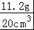=0.56g/cm³；因为木块在浸入水中时会吸水，再测质量时会造成质量偏大，根据ρ=可知：密度测量结果偏大；
（2）剪断细线让小木球在水中处于漂浮状态（或静止后），静止时记录此时量筒中水面的示数为V₄；
木球漂浮时，浮力等于重力，所以m=m_{排}=ρ_{水}（V₄﹣V₁）；
V=V₂﹣V₃；
木球密度的表达式：ρ_{木}==
25．现有一形状不规则的金属块，小明同学用弹簧测力计、细线、烧杯、水，测出了金属块的密度。
（1）请将实验步骤补充完整
①用细线系住金属块，用弹簧测力计测出其重力G。
② 。
③金属块密度的表达式为ρ= （已知水的密度为ρ_{水}）。
（2）实验反思：在实验中，要使测力计的示数有明显的变化，金属块的体积应该 （选填“大一些”或“小一些”）。
【答案】（1）将金属块浸没水中，记下弹簧测力计示数F；；（2）大一些。
【解析】（1）实验步骤：
①用细线系住金属块，用弹簧测力计测出其重力G。
②将金属块浸没水中，记下弹簧测力计示数F。
③金属块的质量：m=，
当金属块全浸入时弹簧测力计示数F，所以F_{浮}=G-F；
由阿基米德原理可得，金属块的体积：V=V_{排}=，
所以金属块密度的表达式为。
（2）由G-F=F_{浮}，可知要使测力计的示数有明显的变化，即要增大金属块浸没时受到的浮力，由阿基米德原理可知应增大金属块的体积。
四、计算题
26.纯牛奶的密度为（1.1～1.2）×10³kg/m³，李明很想知道学校每天营养餐中的牛奶是不是纯牛奶．他和几个同学根据所学密度知识进行了如下测定：首先用天平称出一盒牛奶的质量是250g，喝完再称得空盒质量是26g，然后认真观察牛奶盒，发现牛奶的净含量是200mL．问：经他们检测计算同学们喝的牛奶是否符合纯牛奶标准？
【答案】经他们检测计算同学们喝的牛奶符合纯牛奶标准．
【解析】一盒牛奶的总质量m₁=250g，空盒质量m₂=26g，
牛奶的质量：m=m₁－m₂=250g－26g=224g，
牛奶的体积：V=200mL=200cm³，
牛奶的密度：ρ=1.12×10³kg/m³，
在（1.1～1.2）×10³kg/m³的范围之内，该牛奶符合纯牛奶标准．
27.如图所示, 一个容积V₀=500cm³、质量m₀=0.5 kg 的瓶子里装有水。乌鸦为了喝到瓶子里的水, 就衔了很多的小石块填到瓶子里, 让水面上升到瓶口, 若瓶内有质量m₁=0.4kg的水( 水的密度ρ_{水}=1.0×10³ kg/m³ , 石块密度ρ_{石}=2.6×10³ kg/m³ ) , 求:
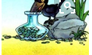
（1）瓶中水的体积V₁
（2）乌鸦投入瓶子中的石块的体积V₂
（3）乌鸦投入石块后, 瓶子、石块和水的总质量m
【答案】（1）400 cm³ （2）100 cm³ （3）1160g。
【解析】（1） 瓶中水的体积为
V₁=m₁/ρ=0.4kg/1.0×10³ kg/m³ =4×10⁻⁴ m³=400cm³
（2）乌鸦投入瓶子中的石块的体积
V₂=V₀-V₁=500cm³-400cm³=100cm^{3[来源:学}
（3）石块密度ρ_{石}=2.6×10³ kg/m³
乌鸦投入瓶子中的石块的体积V₂=100cm³
根据密度公式ρ=m/v得
石块的质量m₂=ρ_{石}V₂=2.6×10³ kg/m³×100cm³=260g
所以乌鸦投入石块后, 瓶子、石块和水的总质量
m=m₀+m₁+m₂=0.5 kg+0.4kg+0.26kg=1.16kg=1160g
五、综合素养题
28．在生活中人们常会有一些模糊或错误的认识，其实只要应用科学知识进行分析，就能作出合理解释．
（1）人们经常认为，汽车的速度越大惯性越大，所以要限速，但是高速公路 限速牌上却显示，大型车辆最高限速比小型车辆低，原因是汽车的 越大惯性越大．
（2）在今年第四次成品油调价中，汽油价格下调250元/吨，柴油价格下调235元/吨．但细心的小明发现，加油站的汽油价格下调0.18 元/升，柴油价格下调0.20元/升，每升柴油价格反而比汽油下调得多，其原因是 ．
（3）现在高速公路上不仅有即时测速，还有区间测速，即在某一路段上设置两个监控点，根据车辆通过前后两个监控点的时间来测算车辆有无超速．在如图所示限 速要求的高速公路上，第一个监控点测得某辆小车于8：10以115千米/时的速度通过，相距30千米的第二个监控点于8：22 测得该小车以118 千米/时的速度通过．请通过计算判断该小车行驶途中是否超速．
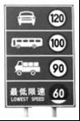
【答案】（1）质量；（2）柴油比汽油的密度大；（3）超速．
【解析】惯性是物体保持原来运动状态不变的一种性质，惯性的大小只与质量有关；根据汽油和柴油的密度的大小分析；根据速度公式求出速度．
（1）惯性的大小只与质量有关，大型车辆比小型车辆的质量大，速度相同时，大型车的惯性大，故大型车辆最高限速比小型车辆低；
（2）由汽油每吨降低250元，可算出降低1元对应的质量m₁，
则m₁=1/250×1000kg=4kg，也就是4kg的汽油下调价格是1元，
由汽油每升降低0.18元，可算出下调1元对应的体积V₁，
则V₁=1/0.18×1L=50/9L=50/9×10^{﹣3}m³，
也就是50/9L的汽油下调价格是1元，
所以，汽油的密度：
ρ_{汽油}=m/v= 4kg/ 50/9×10^{﹣3}m³=0.72×10³kg/m³
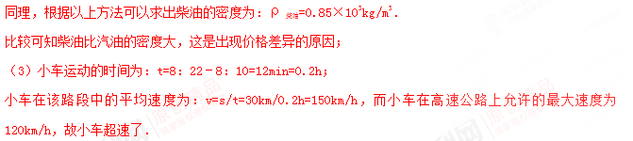29．飞机主要选用铝和铝合金做的．纯铝很软，人们在纯铝中加入4%的铜与少量的镁、锰、硅、铁等，制出了硬铝．在金属中，铝已经够轻了，后来科研人员受泡沫塑料作用的启发，又研制出了更轻的铝----泡沫铝．在纯铝或铝合金中加入添加剂后，经过发泡工艺处理，使其密度仅为金属铝的0.1---0.4倍，它会像木头一样漂浮在水中；并使得泡沫铝兼有金属和气泡的特征，具有优异的物理、化学性能．目前用泡沫铝来做飞机与火箭是最理想的材料，还具有广阔的应用领域．请回答下列问题：
（1）在纯铝中加入4%的铜与少量的镁、锰、硅、铁等制成了硬铝，“硬铝”的优点是 ．
（2）“泡沫铝”与铝相比又有了 的优点（从力、声、热等角度分析，至少谈两点），“泡沫铝”的这些特点，你认为还可以应用在 （至少举一例）．
【答案】（1）密度小，硬度大；（2）能保温、隔音、不易锈蚀；用来制作保温材料．
【解析】阅读所给材料，然后根据材料内容分析答题：
铝的质地比较软，很容易发生形变，硬铝就克服了这种缺点；
泡沫铝的优点：能保温、隔音、不易锈蚀等
（1）由所给材料控制，铝的质地比较软，很容易发生形变，当制成硬铝后，就克服了纯铝软的特点，硬铝的优点是：密度小，硬度大；
（2）由所给材料控制，泡沫铝的优点：能保温、隔音、不易锈蚀等；
泡沫铝可以用来制作保温材料．

